Prénom :………………………………………………………………….Date :………...………………………

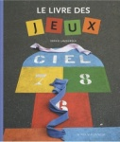

Le livre des jeux.

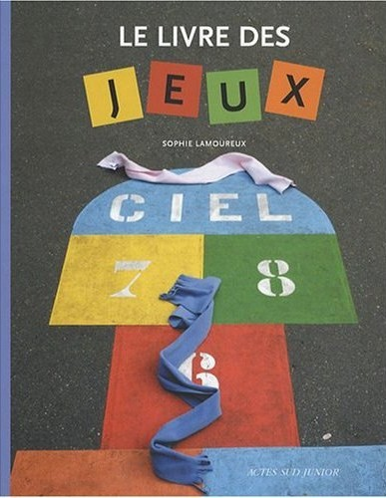
I. Commence tout d’abord par remplir la fiche d’identité de l’ouvrage.

a.Titre : __________________________________________________
_________________________________________________________
b. Nom(s) du ou des auteurs : _________________________________
_________________________________________________________
c. Nom(s) du ou des illustrateurs : _____________________________
_________________________________________________________
d. Editeur : _______________________________________________
e. Collection : _____________________________________________

II. Utilise les indices suivants pour retrouver les mots mystères.

1. Dans un jeu, elle détermine ce qui est autorisé ou défendu. LA ___ ___ ___ ___ ___ .

2. Nom donné à celui qui ne respecte pas le fonctionnement d’un jeu.
UN ___ ___ ___ ___ ___ ____ ____ ___ .
3. Dans le jeu, nom donné à celui qui joue en face de vous.
L’ ___ ____ ____ ____ ____ ____ ____ ____ ____ ____ .
4. Nom du français ayant relancé l’idée des jeux olympiques à la fin du XIXème siècle.
P ___ ___ ___ ___ ___ DE C ___ ___ ___ ___ ___ ___ ___ ___ .
5. Jeu de mots consistant à changer l’ordre des lettres d’un mot afin d’en créer un nouveau.
UN ___ ___ ___ ___ ___ ___ ___ ___ ___ .
6. Mot que l’on peut lire de gauche à droite mais aussi de droite à gauche.
UN ___ ___ ___ ___ ___ ___ ___ ___ ___ ___ .
7. Surnom de la ville de Las Vegas, considérée comme la cité du jeu.
S ___ ___ C ___ ___ ___ .
8. Elément de déguisement qui permet à celui qui le porte de devenir anonyme en se cachant derrière.
UN ___ ___ ___ ___ ___ ___ .
9. Jeu de plage qui se joue avec un volant et qui est aussi le 3ème sport pratiqué dans le monde.
LE ___ ___ ___ ___ ___ ___ ___ ___ ___ .
10. Nom de l’ordinateur contre lequel a joué le célèbre jouer d’échecs Gary Kasparov.
D ___ ___ ___ B ___ ___ ___ .

11. Jeu apparu en Chine et se jouant grâce à 144 dominos décorés d’idéogrammes appelés aussi « tuiles ».
LE M ___ ___ - ___ ___ ___ ___ .
12. Parcours tracé sur le sol et qui va de la terre au ciel.
LA M ___ ___ ___ ___ ___ ___ .
13. Cartes qui n’ont pas été distribuées et qui restent rassemblées dans un petit tas, retournées.
LA ___ ___ ___ ___ ___ ___ .
14. Nom de la carte qui permet de remplacer toutes les autres cartes.
LE ___ ___ ___ ___ ___ .

III. Colorie les cases de chaque jeux en fonction de leur continent d’origine.
Europe > bleu / Asie > jaune / Afrique > vert / Amérique > rouge / Océanie > blanc

Le jeu de go. | La chaise chaussée. | Le désgi-chagi. | Le sassama kouli kouli.
La scopa. | Le carrom. | Le chikuakuakua. | L’awalé.
Les dominos. | Le jeu des petits cochons. | Le kokla chupaki. | Le jeu du feu rouge.
L’alquerque. | Le jeu des cruches. | Le pishti. | Le jogo do bicho.
Le baseball. | L’eleusis. | Le dragon. | Le tangram.

IV. Classe ces jeux dans la bonne catégorie.
La mare aux grenouilles – la loterie – le pachisi – le bridge - le Monopoly – le dragon - le rami – l’horloge – le jeu du gant - les dés – le backgammon – la courte paille – le kobadi – le jeu de l’oie - les échecs – le jeu de l’unité - le tarot –
les dames chinoises – les esclaves de Job.

Les jeux de cartes. | Les jeux de poursuite. | Les jeux de hasard. | Les jeux de plateau. | Les rondes.

